1 | Пароковектомат ПКА6-1/1ВМ2 | 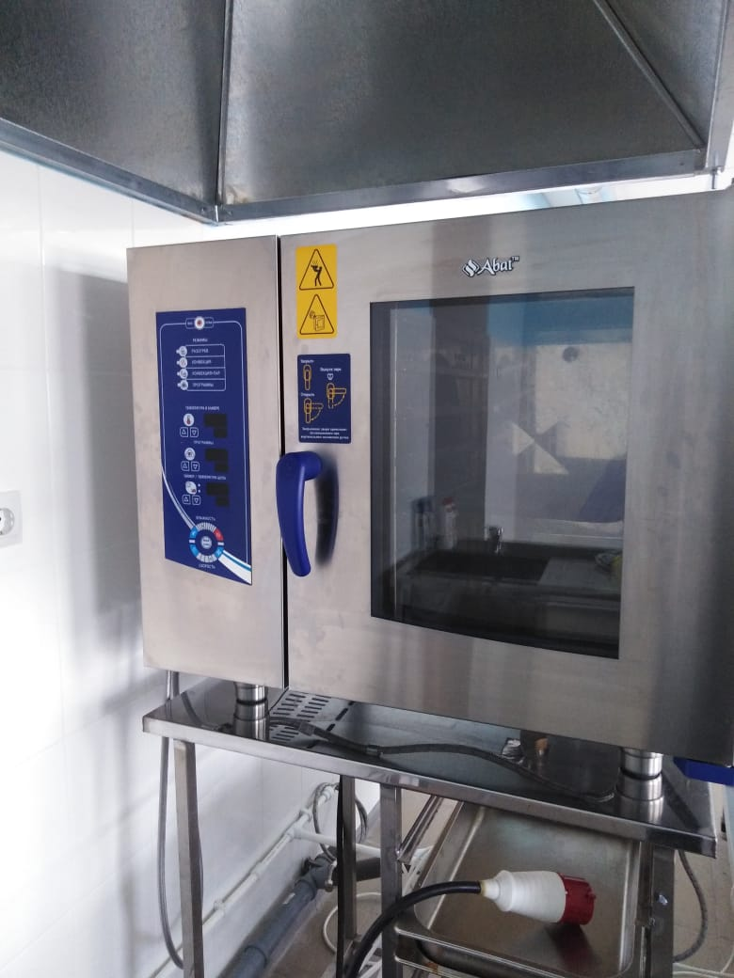
2 | Миксер HL8-7  Блендер ручной погружной  Весы настольные электронные | 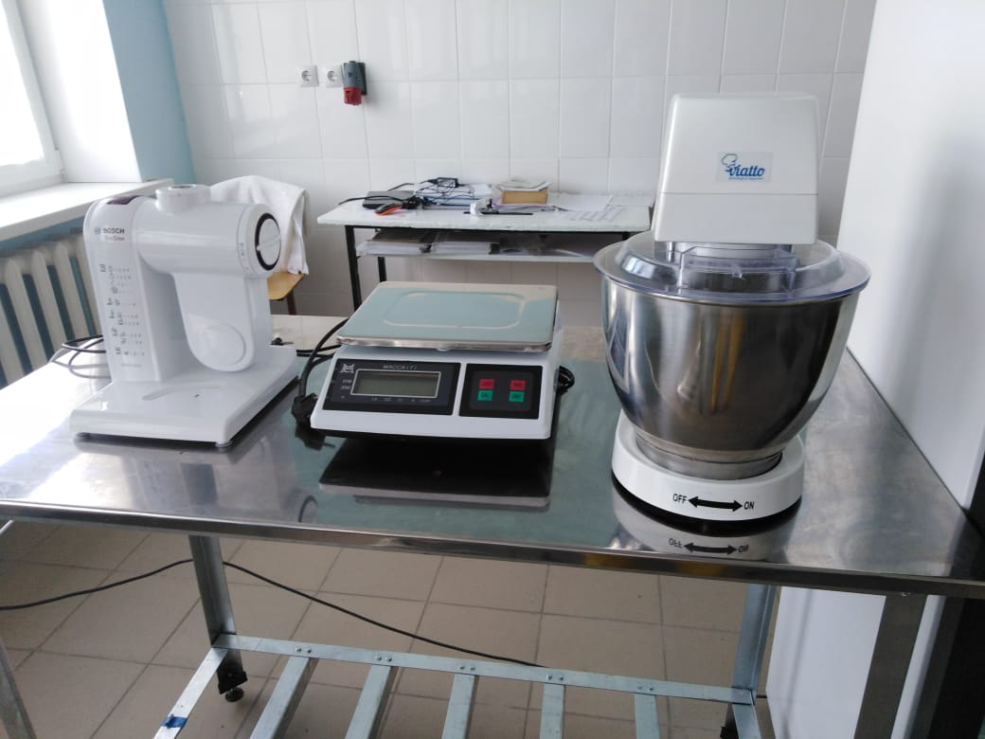
3 | Плита электрическая (с индукционным нагревом) | 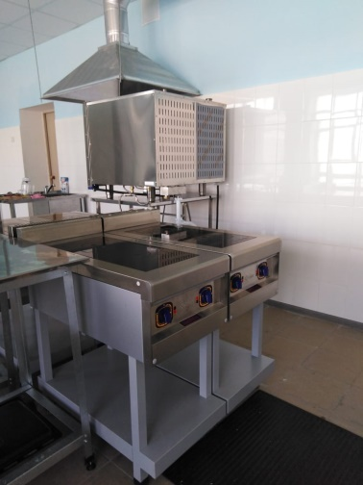
4 | Шкафы холодильные-витрины  - Polair dm105-S  - Frostor RV500GL | 